Kraków dnia: 31.05.2021 r.
Szpital Miejski Specjalistyczny
im. Gabriela Narutowicza w Krakowie
ul. Prądnicka 35-37
31-202 Kraków

Pismo: PZ/15/2021

WYKONAWCY
ubiegający się o zamówienie publiczne

WYJAŚNIENIA TREŚCI SWZ - III
Dotyczy: postępowania o udzielenie zamówienia publicznego, prowadzonego w trybie przetarg nieograniczony na ”Zakup i dostawa wyrobów medycznych I” – znak sprawy ZP/15/2021.
Zamawiający działając na podstawie art. 135 ust. 6 ustawy z dnia 11 września 2019 r. Prawo zamówień publicznych (Dz.U. poz. 2019 ze zm.), udostępnia poniżej treść zapytań do Specyfikacji Warunków Zamówienia (zwanej dalej ”SWZ”) wraz z wyjaśnieniami:
Pytanie nr 3
Zapytanie 1 do pakietu 7 ( anestetyczna maska jednorazowego użytku)

Czy zamawiający kierując się chęcią zasadą zdrowej konkurencji oraz chęcią uzyskania jak najkorzystniejszej ceny dopuści do zaoferowania wysokiej jakości produkt niemieckiego producenta o poniższych parametrach:
Maska anestetyczna jednorazowego użytku z nadmuchiwanym mankietem (możliwość regulacji wypełnienia poduszki). Maska dostępna w rozmiarach 1-6 rozmiar oznaczona odpowiednim kolorem pierścienia, pakowana pojedynczo. Dla rozmiarów 3,4,5,6 wymagane oznaczenie kolorystyczne pierścienia dla łatwiejszej identyfikacji rozmiaru (3-żółty 4-czerwony, 5-fioletowy, 6-niebieski). Maski nie zawierające silikonu i ftalanów. ?
Zdjęcie poglądowe masek
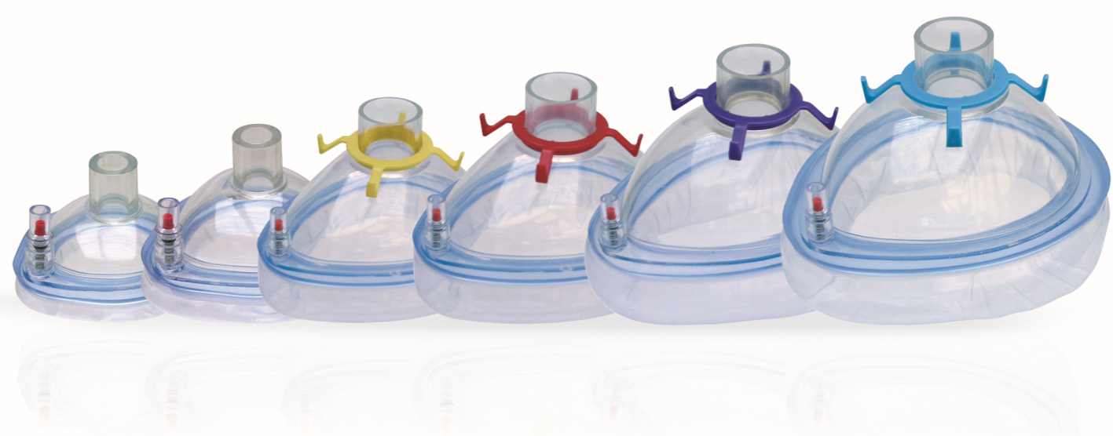
Odpowiedź: Zamawiający dopuszcza.

Pytanie 2 do zadania 26 lp.1, 2 ( zestawy urologiczne)
Czy zamawiający dopuści do zaoferowania produkt wysokiej jakości szwajcarskiego producenta wg poniższej charakterystyki:

Lp.1
Zestaw do przezskórnej nefrotomii w zestawie podstawowym:
*Metalowa kaniula punkcyjna z wyraźnymi markerami na długości, 1,3mm ( 18Ga) , długość robocza igły 20cm ( długość całkowita 23,5cm),
*Prowadnica Lunderquist'a 0,9mm x800mm z stałym rdzeniem, stal nierdzewna z elastyczną końcówka,
* Rozszerzadła: 6,8,10,12 Ch/ Fr i długościach 20cm wykonana z elastycznego ABS
*łącznik między zestawem a workiem
*kranik trójdrożny, skalpel ,silikonowy dysk do mocowania cewnika do skory
*Cewnik typu pigtail12 CH z zagiętym końcem, wyraźnym oznakowaniem odległości z otworami bocznymi. Długość robocza cewnika 30 cm (długość całkowita 35cm) element prostującym/ napinacz ?
Odpowiedź: Zgodnie z SWZ.

Lp.2
Zestaw do nadłonowego drenażu pęcherza moczowego 12 Ch , 14Ch :
*Trokar
*Prowadnica z stali nierdzewnej pokryta PTFE 0,038'', 80cm
*Cewnik Pigtail 12 CH lub 14CH z poliuretanu z znacznikami długości i otworami na pętli z przesuwanym zaciskiem
*metalowy napinacz cewnika
Dodatkowo worek na mocz 2000ml z drenem 110cm , komora kroplowąm zatyczka, zawór ?
Odpowiedź: Zgodnie z SWZ.

Zastępca Przewodniczącego Komisji Przetargowej
Agnieszka Biel

